经费项目查询指南

一、各部门的账号如下：

部门名称 | 部门账号
党政办公室 | 000101000
行政服务大厅 | 000101001
纪委办公室 | 000102000
组织部 | 000103000
宣传统战部 | 000104000
人事处 | 000105000
教务处 | 000106000
学生工作部（处） | 000107000
财务处 | 000108000
后勤管理处 | 000109000
基建科 | 000109001
招投标管理中心 | 000109002
教师工作部（处） | 000110000
科技处 | 000111000
安全保卫处 | 000112000
工会 | 000113000
团委 | 000114000
安全与环境学院 | 000201000
经济与管理学院 | 000202000
轨道交通学院 | 000203000
土木工程学院 | 000204000
通用航空产业学院 | 000205000
汽车学院 | 000206000
机械与智能制造学院 | 000207000
信息与智慧交通学院 | 000208000
创新创业学院 | 000209000
航海学院 | 000210000
通识教育学院 | 000211000
马克思主义学院 | 000212000
培训学院 | 000213000
电子工程学院 | 000214000
图书馆 | 000301000
数据中心 | 000302000
质量管理中心 | 000303000
对外交流中心 | 000304000
双高”项目建设办公室 | 000305000
船政文化研究中心 | 000306000
职业教育研究院 | 000307000

二、常见操作指南下：
查询步骤：
1、打开查询地址：http://211.80.233.61/gxcx/ ，输入用户名、密码、验证码。
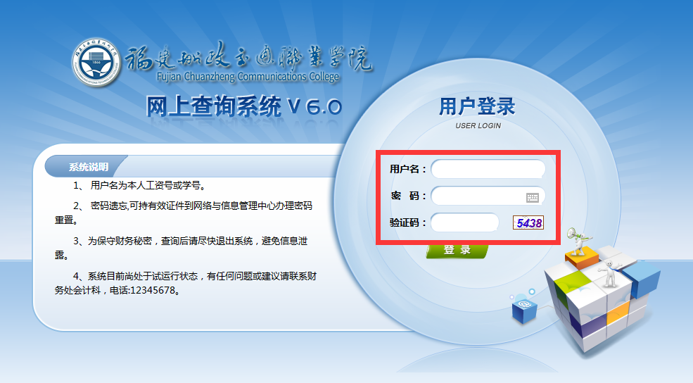
2、右上方可看到登录部门，根据经费项目类型进行明细查询。
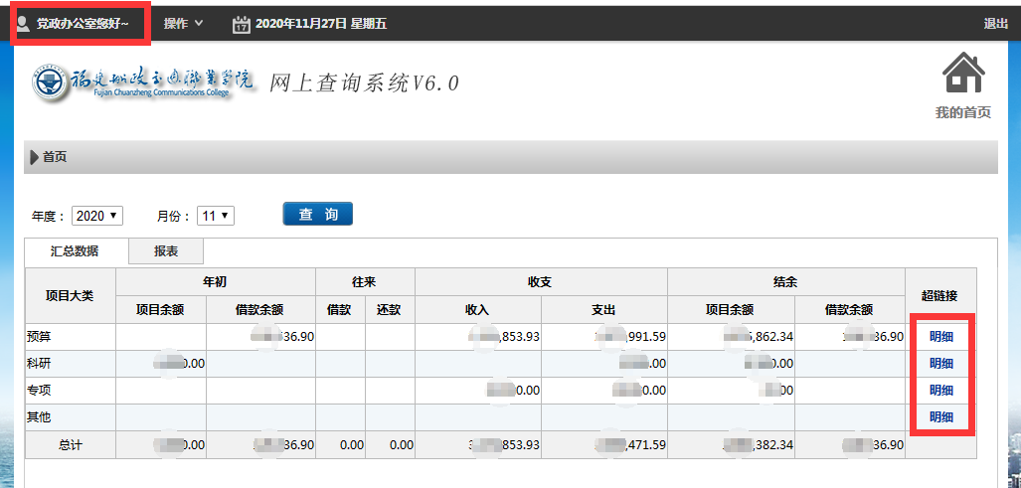

3、可根据需求选择查询的起始与截止时间，点击明细。
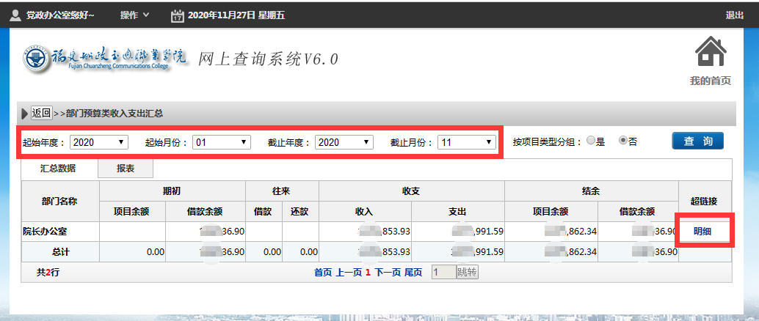

修改密码：
1、点击右上面“操作”-“修改密码”。
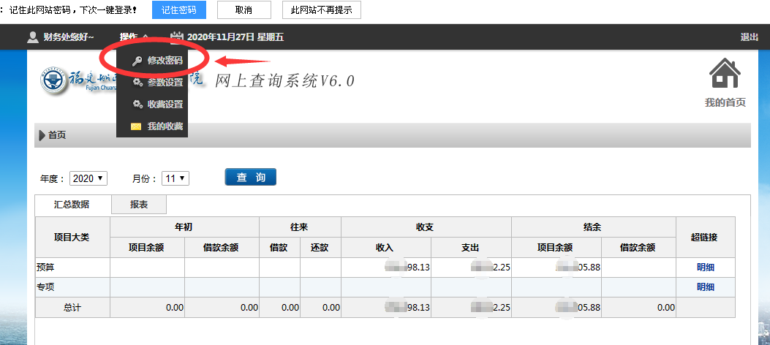
2、输入原密码和新密码，点击保存。
